Тема: ПЕРЕВОДЧИК ТЕКСТА

Автор: Мусаев Уллубий

ОПИСАНИЕ:

“Переводчик текста” - программа для перевода текста с одного языка на другой. Интерфейс программы делится по вертикали на 2 равные части: переводчик, история переводов

Вот как она выглядит:

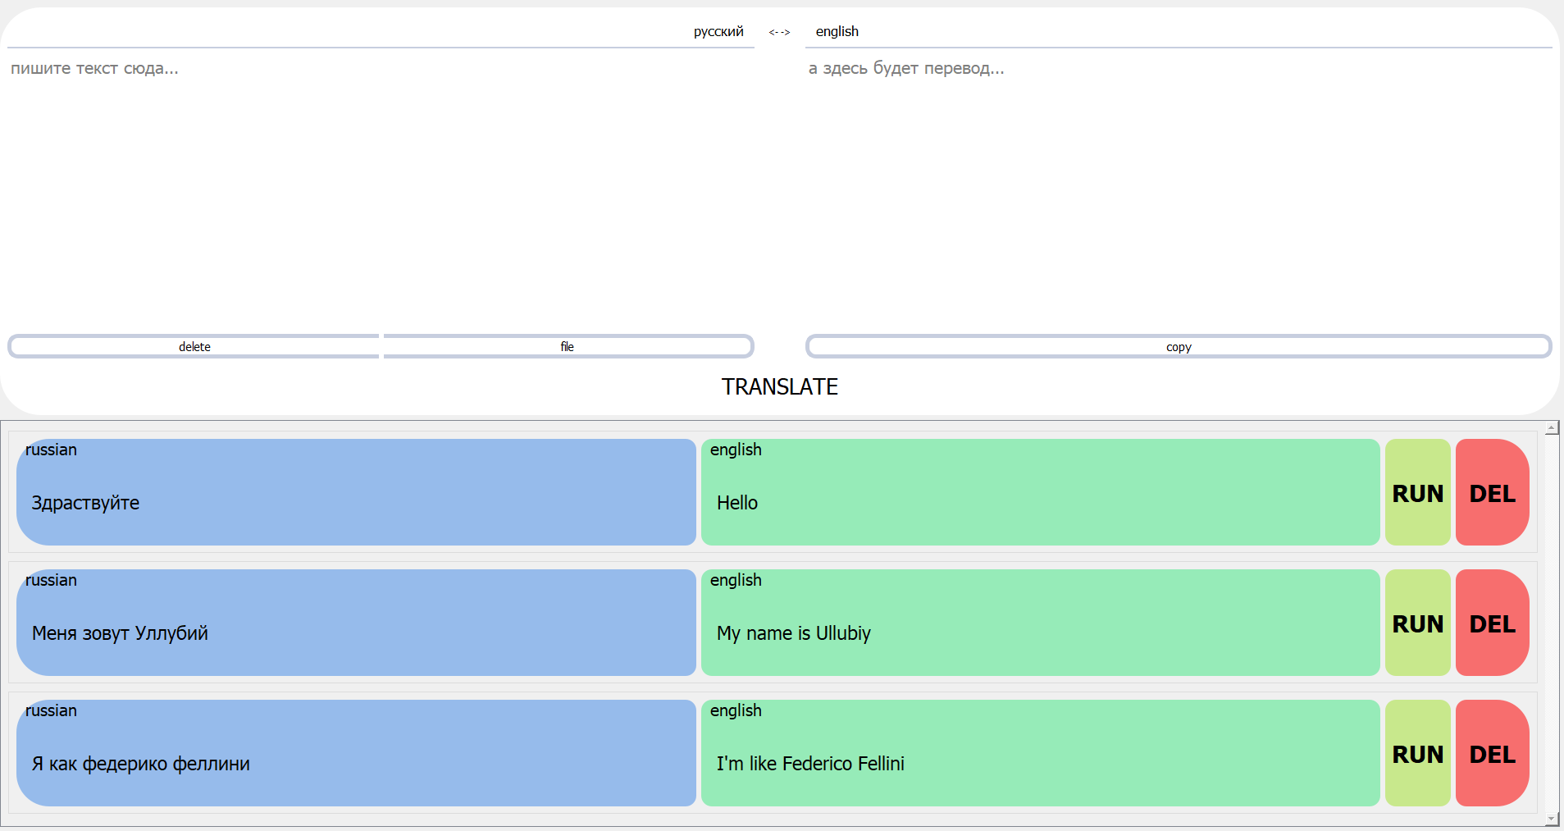

ЧАСТЬ ПЕРЕВОДЧИКА:

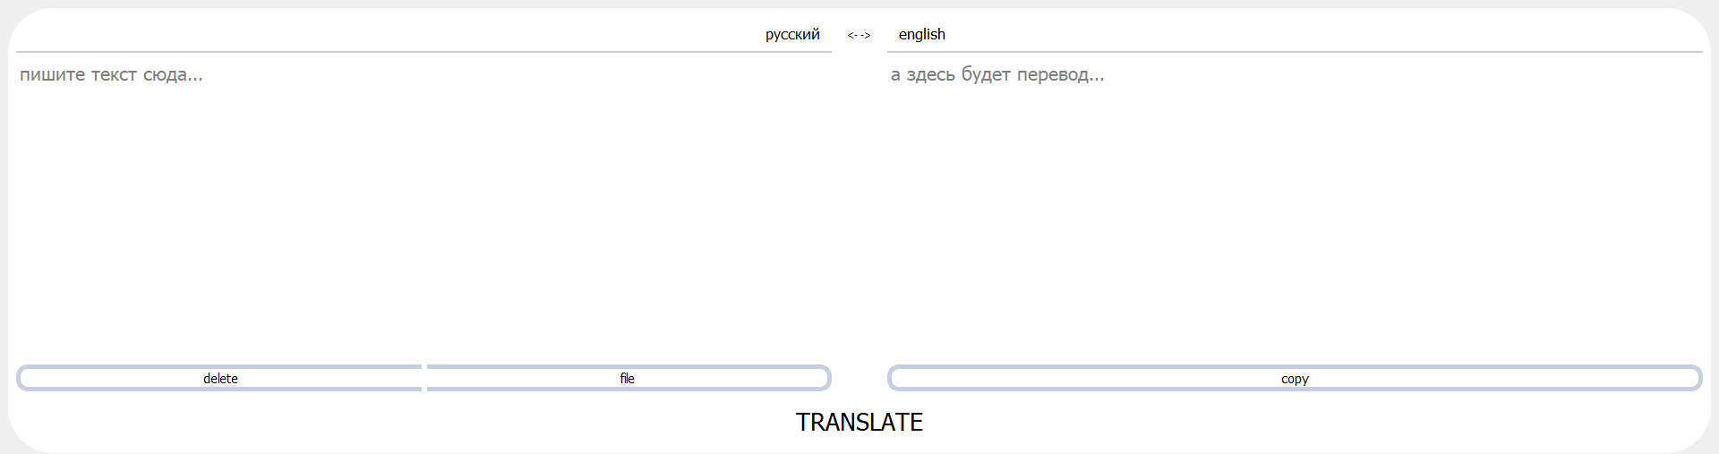

В переводчике состоит две колонки: исходная, запрошенная.

В исходной колонке будет текст и язык, на котором этот текст написан. В запрошенной - язык, на который нужно перевести и текст перевода. Перевод осуществляется на кнопку “translate”.

Изменить исходный или запрошенный языки можно будет нажав по ним. При этом вызывается диалоговое окно со всеми возможными языками, их всего 107.

При нажатии кнопки “translate”, данные из исходной и запрошенной колонок будут вводится отдельной записью в базу данных sqlite. Запишем данные в базу с помощью библиотеки sqlite3, все колонки:

* id - уникальный идентификатор каждой записи
* src_lang (от слова source_language) - исходный язык
* src_text - исходный текст
* dest_lang - запрошенный язык
* dest_text - запрошенный текст

Также в исходной колонке будет 2 кнопки:

Кнопка “file”, которая также будет вызывать QFileDialog, но уже с выбором файла с расширением .txt, .doc, .docx, для записи текста из него в исходную колонку

Кнопка “delete”, которая просто стерет весь текст из исходной и запрошенной колонок

В запрошенной колонке будет также кнопка “copy”, по нажатию на которую, текст из запрошенной колонки будет помещаться в буфер обмена

ЧАСТЬ ИСТОРИИ ПЕРЕВОДОВ:

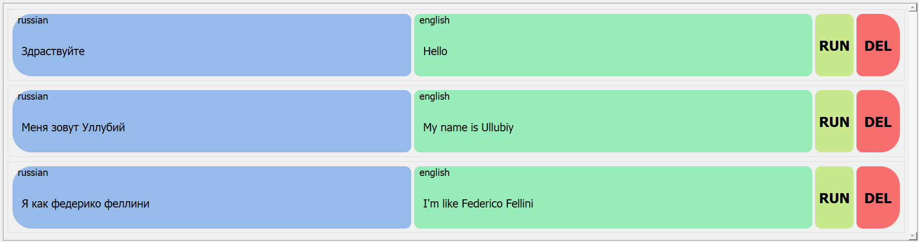

История переводов - это сгенерированные с помощью данных из sqlite QGroupBox`ы, в которых помимо записи есть 2 кнопки: “run”, “del”.

При нажатии на кнопку “run” данные из записи переписываются в переводчик, для дальнейшего использования

При нажатии на кнопку “del” данные записи удаляются из базы данных.

ТЕХНОГОЛИИ используемые для создания проекта:

* PyQt5 - фреймворк для создания графического интерфейса
* googletrans – API к Гугл Переводчику, для перевода текста
* sqlite - База данных для хранения истории переводов
* textract - библиотека для чтения файлов .doc, .docx